Марксизм и оружие
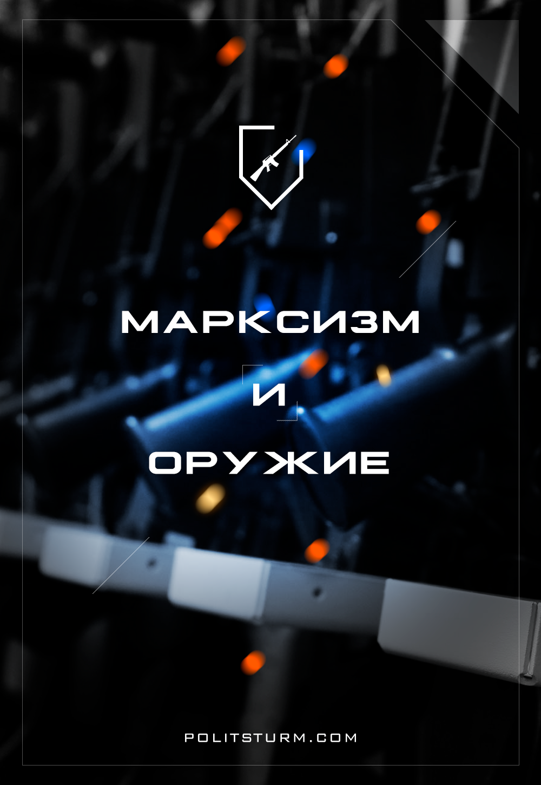

Оригинальная статья
2017-07-31
21 мин. на чтение

В современном обществе вопрос о легализации стрелкового оружия стоит остро как никогда.
Принимая во внимание то, что до наступления коммунизма развитие человеческого общества исторически представляет собой борьбу противоположных классов, нужно учесть сами методы ведения данной борьбы – и в первую очередь эта борьба осуществляется методом оружия. Именно оружие, являясь залогом установления власти одних социальных групп и категорий над другими, является одним из первостепенных регуляторов общественных отношений во всех масштабах. А потому господствующий класс всегда и везде будет заинтересован в наличии вооруженной группы людей, которая будет стоять на защите господствующего строя.
В прямой зависимости от господствующего строя сам вид армии всегда значимо видоизменяется – так, сегодняшние ярые адепты легализации короткоствольного оружия – либертарианцы – склоняются к вооруженному гражданскому населению, защищающему господствующую форму собственности при капитализме – частную, в то же время утверждая, что социализм с массовым вооружением несовместим. Целью данной статьи является анализ всей специфики роли оружия в классовом обществе, опыта массового вооружения в социалистических странах и формирование четкой позиции современных марксистов по вопросу об оружии.

История права на оружие
Исторически отношение к широте распространения оружия всегда отличалось – при феодализме, когда государство хоть уже и присутствовало как аппарат классового угнетения, но имело мало чего общего с государственностью в современном юридическом понимании, регулировать оборот оружия было тяжело, даже невзирая на то, что, например, в Западной Европе была заметна тенденция перехода от ополчений к элитарным рыцарским орденам и наёмной пехоте – «ландскнехтам».
Однако уже тогда из-за сформировавшегося разделения труда и нараставших классовых противоречий (а также технологической сложности производства железа в средневековье) оружие было чаще доступно только для привилегированных слоёв общества.
Объяснялось это также и тем, что при феодализме движущей силой политических кардинальных процессов являлись вассалы-сюзерены, а вовсе не рудименты родоплеменных отношений. При предшествующем феодализму рабовладельческом строе широта хождения оружия тоже никогда не оставалась неизменной, а подвергалась культурной и исторической местной специфике.
Например, в эллинских полисах, при всей их взаимной враждебности, вооруженная организация ставила превыше всего ополчение из граждан полисов, используя с одной стороны инструмент обязательной военной повинности для всех граждан, а с другой – придавая ему т.н. «героический» пафос. При этом классовые противоречия уже тогда демонстрировали различия в доступе к оружию по денежному или имущественному признаку – к примеру, после реформ Солона в Афинах наиболее многочисленная группа граждан, зевгиты, шла на войну пешими войнами, в то время, как всадники представляли собой более привилегированную группу.
В Древнем Риме вооруженная организация подлежала постоянным изменениям – так же начав свой путь от ополчения, их военная мысль лавировала в сторону создания регулярной армии, что и произошло под предводительством крупного римского военачальника Гая Мария, который отменил доселе имевшийся имущественный ценз, не позволявший обедневшему сельскому плебсу нести службу в легионе.
При капитализме, как можно видеть из всего его исторического опыта, подход к этому вопросу тоже претерпевал изменения. Начиная от факта победы буржуазных революций – включая Великую Французскую революцию, а также военные победы капитализма в Америке – до того, как это дело обстоит сегодня в капиталистических странах. Нужно отметить – при самом же капитализме по этому вопросу нет однозначного подхода.
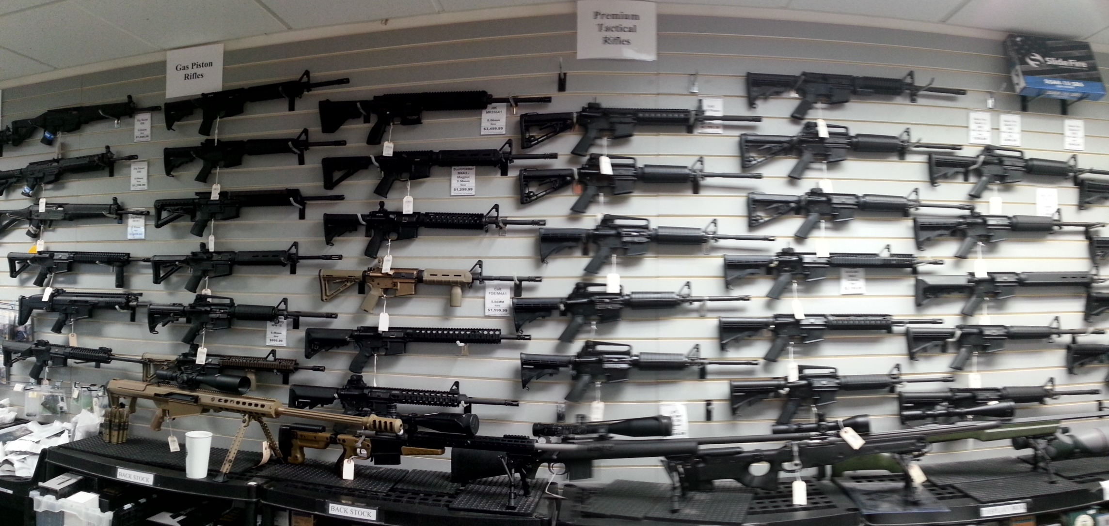
Например, в США, которые появились на свет в ходе жесточайшей классовой войны рабовладельцев и капиталистов, единого положения о стрелковом оружии нет. Но это обстоятельство не мешает Соединенным Штатам выступать фактическим лидером в области свободного ношения огнестрельного оружия: согласно данным ATF и CRS, которые ведут примерный подсчет всего производимого оружия, а также данным импорта и экспорта, в США на 2015 год имелось 357 млн. единиц огнестрельного оружия, что на 40 млн. превышало численность населения страны.
Вместе с тем, к 2016 году в США не осталось таких штатов, в которых оружие запрещено, хотя его получение всё ещё ограничивается. Так, в большинстве штатов господствует принцип «Shall issue» – «обязаны дать разрешение». Там же, где оно было запрещено, штаты перешли к статусу «May issue» – «могут дать разрешение». Это значит, что гарантии выдачи нет. И это даже не говоря о том, что помимо вооруженного гражданского населения в США есть и своё «ополчение», входящее в компетенцию Вооруженных Сил США – Национальная гвардия.
В Евросоюзе единого положения о свободном ношении оружия тоже нет: наиболее разителен в этом отношении контраст между Финляндией (законы которой требуют разрешение на приобретение единицы оружия, а также предписывают специальные условия хранения оного в подобающем сейфе) и Чехией (в вопросах ношения короткоствольного оружия по некоторым оценкам уступает лишь Соединенным Штатам).
При этом имеющиеся в разных странах прилегающие к регулярным армиям «ополченские» структуры тоже неоднородны. Если в Латвии «земессардзе» получают доступ к оружию лишь во время стрельбищ и манёвров, то в Швейцарии ополчение по результатам референдума 2010 года вовсе не обязуется хранить оружие на военных базах.
В современной капиталистической России право на оружие, хоть и предусмотрено, но ограничено – как целым рядом бюрократических барьеров, так и запретом «короткоствола» (не считая спортивного).
Либертарианцы, глядя на федеральное законодательство консервативных штатов США, Чехии и других стран, объявляют это торжеством «свободнорыночной» оружейной мысли. При этом те же самые либертарианцы, показывая на оружейное законодательство либеральных штатов США, Швейцарию, ФРГ и Россию, фыркают носом, утверждая, что в ограничивании свободного распространения того же короткоствольного оружия там виноваты «коммунисты».
Комментируя это двоемыслие, нужно отметить две фундаментально важные вещи:
– капитализм развивается сообразно законам диалектического развития общества;
– классу капиталистов свойственно иметь не только регулярную армию, но и прибегать к содержанию капиталистического же ополчения.
Не только буржуазно-демократические современные режимы, но и открытые фашистские диктатуры крупного капитала полностью подтверждают эти слова. Ярчайшим примером здесь является оружейное законодательство Третьего Рейха, которое, по данным американского исследователя Уильяма Пирса, вовсе не усилило, а наоборот – ослабило законодательство по ружейному обороту в Германии, например, снизив число барьеров по приобретению короткоствольного огнестрельного оружия, а для длинноствольного убрав их вовсе. И это не говоря о том, что приход нацистов к власти был немыслим без широкой, колоссальной поддержки черносотенских, реакционных, шовинистических ультраконсервативных идей в широких массах бюргеров, что вылилось в отряды «штурмовиков» СА и «Германский трудовой фронт» (Deutsche Arbeitsfront), который мобилизовал реакционно настроенных рабочих, пошедших против своих же классовых интересов за кинутую со стола крупных олигархов кость.
Это подтверждает сказанные ещё Лениным слова, что буржуазия не может опираться на одни полицейские структуры, ей требуется и массовое движение «снизу»:
«Против народной революции, против классовой борьбы нельзя опираться на полицию, надо опираться тоже на народ, тоже на классы… Ослабели пружины полицейских механизмов, недостаточны одни только военные силы. Надо разжигать национальную, расовую вражду, надо организовать «черные сотни» из наименее развитых слоев городской (а затем, разумеется, и сельской) мелкой буржуазии, надо пытаться сплотить на защиту трона все реакционные элементы в самом населении, надо превращать борьбу полиции с кружками в борьбу одной части народа против другой части народа.» [В. И. Ленин. Полн. собр. соч., т. 9, стр. 333].
Многие либертарианцы любят приписывать Гитлера к «социалистам», однако оружейные законы Третьего Рейха не помешали немецким бюргерам защищать свой мещанский мелкособственнический мирок во время Берлинской операции, а затем ещё и усложнять союзным войскам работу по изъятию несметного числа короткоствольного оружия.
Кроме того, в тех же США линчевания негров проделывали именно вооруженные граждане, а рабочие восстания давились все той же Национальной гвардией, что даёт ленинскому тезису ещё большую практическую силу.
Однако как обстояло дело с хождением оружия при социализме?

Оружие в СССР
Антикоммунисты всех мастей любят говорить о целой сети ограничений на ношение и приобретение оружия в СССР. Причем корни их аргументации уходят в оружейное законодательство РСФСР, а именно в декрет Совета Народных Комиссаров под номером 933 «О сдаче оружия» от 10 декабря 1918 года. Действительно, сам декрет открытым текстом призывает в приказном порядке население сдать все оружие. Причем с характерным примечанием о недействительности прежде имевшихся разрешений на оружие. Также декрет предусматривал уголовную ответственность за укрывательство оружия сроком от одного года до десяти лет.
Казалось бы, у наших противников появляется весомый козырь. «Истинный социализм – в тюрьме, там оружие только у охраны», – хором вопят они. «В Российской Империи даже у крепостных было больше права на «пушку», чем в совдепе», – набегает черносотенный редактор с ныне заблокированного «СиП». «Большевики обещали народу самоуправление и вооружение, а установили свою диктатуру и разоружили его», – следом присоединяются анархисты, плачась о судьбе кронштадских матросов и махновского кулачества.
Таким образом, очередной гнусный миф, построенный на логических ошибках и фальсификациях, создан и успешно пущен в массы.
Для более глубокого изучения вопроса ношения оружия при социализме, нужно начать с краткого разбора вышеупомянутого декрета. Надо взять и то, что вышеупомянутой публикой во внимание не берётся.
Первое – основной и главной целью Декрета было вооружение ведущей отчаянный бой Красной Армии, которая испытывала катастрофический дефицит оружия. Об этом прямо указано в самом декрете:
«8) Все сданное оружие предназначается для Красной Армии и поступает в ведение Главного Начальника Снабжений, без разрешения которого никуда не должно расходоваться».
Второе – в самом же декрете чёрным по белому сказано, что оружие изымается не только у населения, но ещё и у Совета Депутатов и Комитетов Бедноты.
Третье – закон предусматривал даже у партийцев наличие не больше двух единиц оружия (не более одного револьвера и одной винтовки), к тому же, имевшиеся у партийцев трёхлинейные винтовки заменялись иностранными оружейными образцами.
Конечно, антикоммунист сразу же поднимет вопрос о «партийных привилегиях», мол, как так, коммунисты разоружали всех, а сами были вооружены?
Здесь следует обратиться к конкретным историческим условиям. Факт классовой неоднородности российского общества в период Гражданской войны делал невозможным всеобщее поголовное вооружение. В 1918 году партия большевиков насчитывала, по разным данным, от 200 до 400 тысяч идейно стойких товарищей, составлявших авангард рабочего класса, его ядро и костяк всего советского государства. Коммунисты были в «авангарде» всей политической и хозяйственной жизни пролетарского государства, и, как и положено авангарду, были на острие атаки вражеских сил. Количество убитых коммунистов в ходе мятежей 1918 года (Ярославский, Ижевско-Воткинский, Ливенский и др.) достигало нескольких тысяч человек. В таких условиях оставлять товарищей по партии без оружия было категорически нельзя.
Кроме того , РКП(б) тех лет не являлась партией карьеристов, а была партией рабочих и беднейшего крестьянства, которых она возглавляла и, самое главное, вооружала.
Возникает вопрос: каким образом партия могла вооружить трудящиеся массы при самом факте изданного уже в 1918 декрета об разоружении? Для получения ответа следует обратиться к событиям, которые предшествовали этому декрету, а затем – последовали. В первом случае это будет сам факт создания и действия в некоторых регионах РСФСР (вплоть до 1919 года и интеграции в РККА) фабрично-заводских тактических единиц из вооруженного рабочего ополчения, формирующегося по производственно-территориальному принципу – Красной гвардии. Созданная ещё в период Февраля, Красная гвардия стала формой вооруженной организации пролетариата, причем скроенная уникальным образом – прямо на заводах и фабриках, под руководством рабочих-большевиков. Как отмечал советский военный историк А. М. Конев в своем труде «Красная гвардия на защите Октября»:
«Практическая работа по организация отрядов Красной гвардии была возложена на Военную организацию ЦК РСДРП (б) и на местные партийные организации. С учетом принципиальных положений, высказанных В. И. Лениным в его «Письмах из далека», создавались инициативные тройки, пятерки, организационные комиссии и комитеты, разрабатывались первые уставы и инструкции Красной гвардии, а позднее — и ее первые штабы. Собранием представителей рабочих дружин в Петрограде 17 апреля была избрана временная комиссия по формированию Красной гвардии и выработке ее устава. Собрание обратилось с воззванием ко всем рабочим Петрограда о создании Красной гвардии.
Уже к апрелю 1917 г. отряды Красной гвардии в Петрограде были созданы на 12 заводах и насчитывали более 2 тыс. бойцов, в том числе на заводах «Новый Лесснер» и «Старый Лесснер» (500 человек); «Новый Парвиайнен» (300), «Эриксон» (300), «Айваз» (300), Балтийский завод (170), «Сименс—Шуккерт» (120), «Рено» (100).»
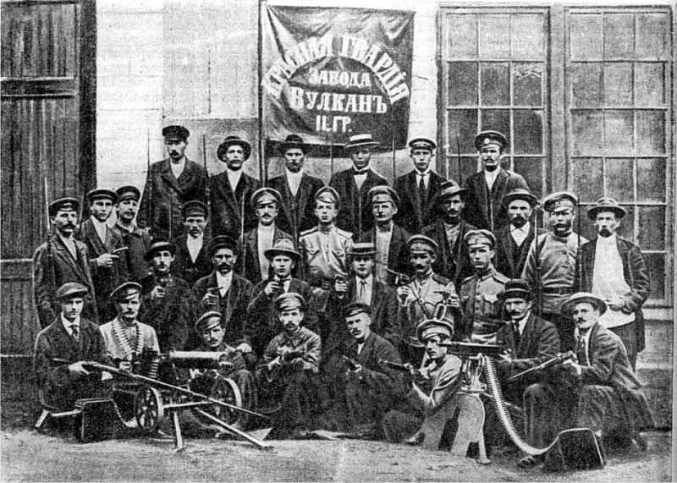
Стоит так же отметить, что появилась Красная гвардия прежде всего благодаря резолюции Бюро ЦК РСДРП(б) о Временном правительстве, которая содержала в себе ноты о «всеобщем вооружении народа и, в частности, немедленном создании рабочей Красной гвардии во всей стране». Об этой резолюции антикоммунисты, спекулирующие на теме свободного оборота короткоствольного и любого оружия, умалчивают. Особую роль отряды Красной гвардии сыграли после VI съезда РСДРП(б), взявшего курс на вооруженное восстание и борьбу с “корниловщиной”, а также в годы Гражданской Войны и борьбы против интервентов, взаимодействуя с Красной Армией на многих участках фронта и постепенно с ней сливаясь. К слову, именно немногочисленные, но отчаянные отряды Красной Гвардии задерживали наступление германских интервентов в начале 1918 года, еще до образования Красной Армии.
Скептически относящиеся к идее вооруженных народных масс при социализме, и в первую же очередь, норовящие укусить большевиков слева анархисты скажут, что вооруженный народ был выгоден большевикам лишь во время взятия и возможно, удержания власти – но никак не после.
Такая точка зрения неверна в корне – она и близко не принимает во внимание:
1) Систему обязательной военной подготовки в РСФСР – систему Всевобуча, которая являлась именно гражданским военным обучением (по самым скромным данным, через подготовку Всевобуча в период с 1918 по 1923 прошло не менее 4 миллионов рабочих и крестьян), причем без отрыва от производства;
2) Части Особого Назначения, впоследствии вошедшие в компетенцию Всевобуча.
Сам факт существования ЧОН, как оперативных спецподразделений, именуемых «военно-партийными отрядами», также идет вразрез с ультралевыми представлениями о развитии вооруженной организации при большевиках. Стоит взглянуть на постановление ЦК РКП(б) от 8 июня 1919 года, которое содержало в себе следующий пункт:
«При каждом заводе, фабрике, заводских ячейках, районных Комитетах и городских организовать части Особого Назначения.»
Именно этот столь необычный с точки зрения военного искусства метод создания своеобразной комбинации ополчения и профессиональных спецподразделений для выполнения тактических-оперативных заданий как на линии фронта, так и в тылу, стал в годы Гражданской Войны ударным тараном трудящихся. И все это одновременно с действием декрета о разоружении.
Эта вереница событий – когда у неоднородного классового общества изымают оружие, но в то же время вооружают разветвлявшуюся сеть территориальных и промышленных-заводских парамилитарных организаций – вовсе не случайность. Все это только подчеркивает выведенную ещё Марксом и Энгельсом необходимость трудящимся создать свою, революционную армию:
«… Организовываться в армию, обладающую достаточной моральной и физической энергией, чтобы вступить в борьбу с вражескими полчищами».
К. Маркс, В. Энгельс – Ф. Соч. Изд. 2.-е , Т.10, с.115
В. И. Ленин в своем труде «Государство и революция» обосновал необходимость перехода от профессиональной армии к армии трудящихся, как альтернативной форме Вооруженных Сил. Однако эта формулировка на тот момент по целому ряду объективных причин не могла быть воплощена в полной мере, в свете чего Красная Армия в себе сочетала как черты регулярной армии, так и народного ополчения.
Не владеющие диалектикой анархисты и прочие ультралевые элементы не понимают тонкости конкретного исторического момента, когда более требовательна вооруженная народная масса, а когда – регулярная и дисциплинированная армия. Для них такого “барометра” не существует. Критиканы декрета под номером 933 упускают из виду, что оружие прежде всего изымалось для нужд Рабоче-Крестьянской Красной Армии (РККА). А если учесть, что Всевобуч и ЧОН прямо или косвенно находились в те годы под крылом Красной Армии, и совсем напрямую – под крылом партии, то диалектически разоружение «народа», как классово неоднородной массы, было равнозначным вооружению пролетариата.
И совершенно неудивительными после этого выглядят слова И.Сталина, сказанные им на 10 годовщине создания РККА:
«Первая и основная особенность нашей Красной Армии состоит в том, что она есть армия освобожденных рабочих и крестьян, она есть армия Октябрьской революции, армия диктатуры пролетариата.
Все до сих пор существующие при капитализме армии, какой бы они ни имели состав, являются армиями утверждения власти капитала. Они были и остались армиями господства капитала. Буржуа всех стран лгут, когда говорят, что армия политически нейтральна… В буржуазных государствах армия лишена политических прав, она отстранена от политической арены. Это верно. Но это вовсе не значит, что она нейтральна политически. Наоборот, всегда и везде, во всех капиталистических странах армия вовлекалась и вовлекается в политическую борьбу, служа орудием подавления трудящихся. Разве это не верно, что армия подавляет там рабочих, что она служит там оплотом господ?
В отличие от таких армий, наша Красная Армия имеет ту особенность, что она является орудием утверждения власти рабочих и крестьян, орудием утверждения диктатуры пролетариата, орудием освобождения рабочих и крестьян от ига помещиков и капиталистов.
Наша армия есть армия освобождения трудящихся.»
И. В. Сталин – ПСС, т.11, – О трех особенностях Красной Армии
Вот она – сердцевина идейного разгрома антикоммунистов, спекулирующих на теме оружейного лобби и приписывающих советскому обществу «рабское» и «разоруженное» состояние. При социализме трудящиеся и солдаты являют собой вовсе не диаметрально противоположные, а родственные элементы, а главное – напрочь лишены политического бесправия, которое присущ солдатским массам в капиталистических странах.
Что касается именно личного оружия, которое можно было хранить дома и т.п. – если декрет 1918 года, когда классовые противоречия в обществе максимально обострились, предусматривал сдачу всего оружия на нужды Вооруженных сил, которые будут защищать новый господствующий строй, то, например, датированное 1953 годом постановление N 2186 “ОБ УЛУЧШЕНИИ СНАБЖЕНИЯ ОХОТНИКОВ РУЖЬЯМИ, БОЕПРИПАСАМИ И ОХОТНИЧЬИМИ ПРИНАДЛЕЖНОСТЯМИ”, написанное уже тогда, когда советское общество было лишено антагонистических классов, имело диаметрально противоположный характер.
Свободная продажа гладкоствольных ружей физическим лицам, учреждениям и предприятиям «без охотничьих билетов и письменных обязательств» и регистрации, уменьшение себестоимости ружей и боеприпасов, снижения пошлин на охоту и т.д. – все это существенно снимало ограничения со свободного оборота гладкоствольного оружия. Если сравнить с нынешней капиталистической Россией, где обыкновенная гладкоствольная «двустволка», не говоря о какой-нибудь «Сайге» или «Вепре», требует медсправку, разрешение, регистрацию в органах Нацгвардии, а хранение – отдельного сейфа (соответствующего определенным стандартам), то СССР выигрывает по абсолютно всем параметрам.

Оружие в странах соцлагеря
Но не советским опытом единым. Страны, имевшие опыт социалистического строительства, тоже знакомы с максимальным сближением армии с трудящимися массами и максимальной широтой доступности оружия. Начать можно с крайне неоднозначного “председателя Мао”, оставившего внушительное и весьма ценное теоретическое наследие по вопросам вооруженной организации. В частности, особенно важный характер носит его высказывание, оставленное задолго до появления движения хунвейбинов, в далёком 1929 году:
Красная армия Китая является вооружённой организацией, выполняющей политические задачи революции. Особенно в настоящее время Красная армия никак не может только воевать; помимо боевой деятельности по уничтожению вооружённых сил противника, на неё ещё возложены такие важные задачи, как агитация и пропаганда в массах, организация масс, вооружение масс, помощь массам в создании революционной власти и даже создание организаций Коммунистической партии. Красная армия ведет войну не ради самой войны, а для агитации и пропаганды в массах, для организации масс, для вооружения масс и для помощи им в создании революционной власти; отказ от этих целей лишил бы смысла и войну и самое существование Красной армии.
М. Цзэдун – «Об искоренении ошибочных взглядов в партии» (декабрь 1929 года), Избранные произведения, т. I
Следует признать, что мысль в данной выдержке весьма точна по содержанию – именно такая «хозяйственная» близость свойственна практически всем парамилитарным формированиям, возникающим в рамках пролетарской диктатуры. Тем не менее, НОАК, по истечении порядка 50 лет с момента написания этих строк, переродившись вместе с самим китайским государством, успела побывать врагом Советской Армии. А ещё менее 20 лет спустя – окончательно скинуть социалистическую мантию, и даже стать опорой правящих в Китае империалистов. Поэтому помимо китайского, ставшего нам со временем враждебным, опыта вооружения масс, следует обратиться к тому, который имел место быть в тех других социалистических странах. Речь пойдёт о парамилитарных вооруженных организациях в странах Объединенного Варшавского Договора.
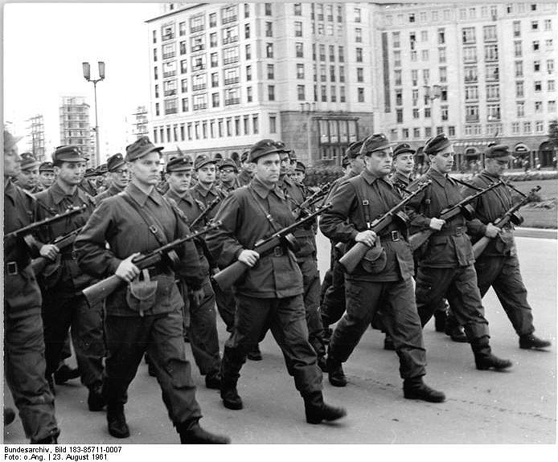
Боевые группы рабочего класса, ГДР, 1961 г.
И в деле опровержения «безоружного бесправия» при социализме первым же в глаза бросается немецкий пример – ГДРовские Kampfgruppen der Arbeiterklasse (Боевые группы рабочего класса), появившиеся в 1953 году на волне пробуржуазных восстаний того же года. Будучи милиционными формированиями, они не предусматривали для своего личного состава зарплаты с казармами и прочие атрибуты регулярной армии, но в то же время, характеризовались формированием по производственному принципу. Рабочие при фабриках и заводах записывались в ряды в боевых групп и несли службу по окончанию рабочей смены. Отбор в “боевые группы” проводился строго на партийных и классовых принципах, предпочтение отдавалось членам и кандидатам в члены СЕПГ (Социалистической единой партии Германии) , сочувствующим – при наличии партийных рекомендаций, большинство составляли рабочие и инженерно-технический персонал. В число задач, на которые они были направлены, входили как функции по усмирению общественных беспорядков и охрана стратегически важных объектов, так и совместное ведение боевых действий вместе с частями ННА ГДР, а так же ведение партизанских действий на оккупированных противником территориях.
По крайней мере, во время антикоммунистического восстания 1953 года и в 1961 году с первой своей функцией немецкие вооруженные пролетарии справились. На момент их разоружения в 1989 году под демобилизацию пошло 189 370 человек. За всё же время своего существования “боевые группы” успели стать одним из самых примечательных военно-милицейских формирований во всем социалистическом блоке.
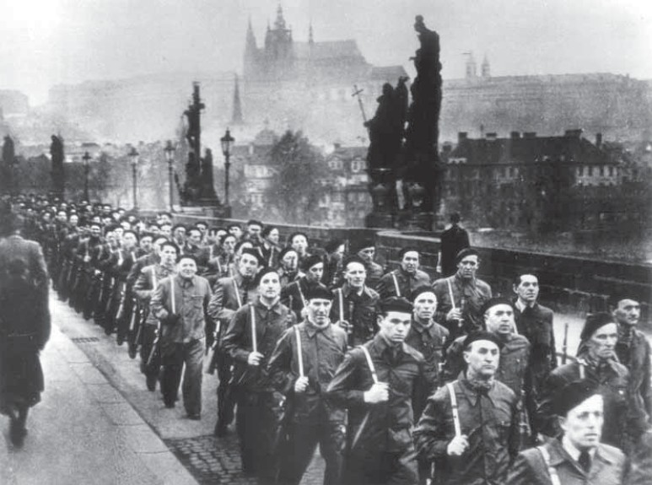
Lidové milice, “Народная милиция” ЧССР
Как гласит ряд источников, сами “боевые группы” сформировались под некоторым влиянием «народной милиции» из ЧССР. Как и в случае с ГДР, в буржуазной историографии их принято называть «партийными отрядами», в данном случае, – Коммунистической Партии Чехословацкой СР. В действительности, компартия ещё до революции 1948 года организовала пролетариат, привив ему военные навыки организации по все тому же заводскому принципу, с помощью профсоюзных организаций.
Как минимум дважды – в 1948 и в 1968, пролетарские отряды «народной милиции», показали свою преданность делу строительства социализма: первый раз разогнав студенческую мелкобуржуазную демонстрацию, направленную в защиту свергнутого чехословацкого президента Бенеша, а второй – оказав значимую помощь войскам дружественных стран ОВД в подавлении антикоммунистического восстания. Нужно заметить, что советский контингент войск там занимался преимущественно агитационной и разъяснительной работой и присутствовал, скорее, как сдерживающий фактор, имевший приказ не открывать огонь – чего нельзя было сказать об отрядах «народной милиции», которые были вынуждены применить огонь в паре-тройке случаев агрессивного поведения со стороны толпы. Однако в 1989 году, когда численность милиционеров доходила по официальным данным, до 80 тысяч человек, как и части боевых групп рабочего класса в ГДР они были распущены.
Таких примеров массового вооружения пролетариата в странах, шедших путем строительства социализма, на самом деле гораздо больше, чем здесь представлено. Они подтверждают то, что пролетариат в ходе коренных преобразований общества во время классовой борьбы, вооружается не только во время непосредственного установления диктатуры пролетариата, но и в мирное время.
В самом СССР свой аналог, выполнявший правоохранительные функции и состоявший из гражданских лиц, тоже имелся – всем известные дружинники. Несомненно, на фоне хорошо вооруженных немецких боевых групп рабочего класса, дружинники, которым лишь в случае отправок на особо опасные задания могли выдавать пистолет, смотрятся более чем скромно. Справедливости ради, личное табельное вооружение сотрудников милиции в СССР тоже было крайне ограничено.

Итоги
Анализируя весь вышеперечисленный опыт вооружения рабочего класса и права на оружие, марксисты выводят четкую и однозначную позицию по вопросу об оружии.
При диктатуре класса капиталистов:
– Коммунисты выступают за максимальное распространение и доступ к оружию (и не только к урезанному гражданскому, как происходит при капитализме повсеместно), прежде всего – для пролетариата;
– Только вооруженный пролетариат способен представлять силу;
– Любые инициативы по ограничению права на оружие – реакционны; каждый кто стоит на позиции “оружие следует ограничить/запретить”, стоит на буржуазных реакционных позициях.
При диктатуре рабочего класса:
– Помимо создания вооруженных сил, коммунисты выступают за организацию пролетариата в вооруженные боевым стрелковым оружием формирования милиционного типа, для усиления диктатуры пролетариата;
– Коммунисты выступают за разоружение всех непролетарских, угрожающих диктатуре пролетариата классов и прослоек;
– Распространение личного стрелкового оружия должно регулироваться конкретными историческими условиями: от полного запрета до свободного разрешения.

Оригинальная статья

